OBSERVACIONES DE LA PRACTICA

Sebastián Pinzón - 202013144

Nicolás Cano - 201731916

|  |  |  |
| --- | --- | --- |
|  | Máquina 1 | Máquina 2 |
| Procesadores | AMD Ryzen 5 2600 6-Core Processor GHz | Intel core i9-9900 k 3.60 GHz |
| Memoria RAM (GB) | 16 GB | 16 GB |
| Sistema Operativo | Windows 10 x64 | Windows 10 x64 |

Tabla 1. Especificaciones de las máquinas para ejecutar las pruebas de rendimiento.

# **Maquina 1**

## **Resultados**

|  |  |  |  |
| --- | --- | --- | --- |
| Tamaño de la muestra (ARRAY_LIST) | Insertion Sort (s) | Selection Sort (s) | Shell Sort (s) |
| 1000 | 0.65 s | 0.69 s | 0.03 s |
| 2000 | 2.56 s | 2.69 s | 0.08 s |
| 4000 | 10.69 s | 11.0 s | 0.2 s |
| 8000 | 45.2 s | 48.17 s | 0.44 s |
| 16000 | 190.3 s | 201.8 s | 1.08 s |
| 32000 | Se demora más de 5 mins | Se demora más de 5 mins | 2.31 s |
| 64000 | Se demora más de 5 mins | Se demora más de 5 mins | 5.73 s |
| 128000 | Se demora más de 5 mins | Se demora más de 5 mins | 15.22 s |
| 256000 | Se demora más de 5 mins | Se demora más de 5 mins | 35.36 |
| 512000 | La muestra es más grande de lo que hay | La muestra es más grande de lo que hay | La muestra es más grande de lo que hay |

Tabla 2. Comparación de tiempos de ejecución para los ordenamientos iterativos en la representación arreglo.

|  |  |  |  |
| --- | --- | --- | --- |
| Tamaño de la muestra (LINKED_LIST) | Insertion Sort (s) | Selection Sort (s) | Shell Sort (s) |
| 1000 | 43.77 s | 37.45 s | 2.14 s |
| 2000 | 372.16 s | 324.64 s | 10.58 s |
| 4000 | Se demora más de 5 mins | Se demora más de 5 mins | 50.67 s |
| 8000 | Se demora más de 5 mins | Se demora más de 5 mins | 258.56 s |
| 16000 | Se demora más de 5 mins | Se demora más de 5 mins | Se demora más de 5 mins |
| 32000 | Se demora más de 5 mins | Se demora más de 5 mins | Se demora más de 5 mins |
| 64000 | Se demora más de 5 mins | Se demora más de 5 mins | Se demora más de 5 mins |
| 128000 | Se demora más de 5 mins | Se demora más de 5 mins | Se demora más de 5 mins |
| 256000 | Se demora más de 5 mins | Se demora más de 5 mins | Se demora más de 5 mins |
| 512000 | La muestra es más grande de lo que hay | La muestra es más grande de lo que hay | La muestra es más grande de lo que hay |

Tabla 3. Comparación de tiempos de ejecución para los ordenamientos iterativos en la representación lista enlazada.

|  |  |  |
| --- | --- | --- |
| Algoritmo | Arreglo (ARRAYLIST) | Lista enlazada (LINKED_LIST) |
| Insertion sort | 2 | 3 |
| Selection sort | 3 | 2 |
| Shell sort | 1 | 1 |

Tabla 4. Comparación de eficiencia de acuerdo con los algoritmos de ordenamientos y estructuras de datos utilizadas.

## **Graficas**

* Cinco gráficas generadas por los resultados de las pruebas de rendimiento en la **Maquina 1.**
  + Comparación de rendimiento ARRAYLIST.

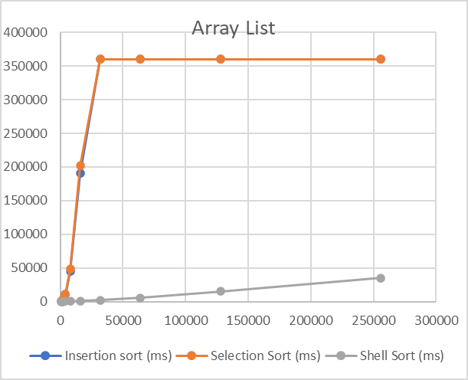

* + Comparación de rendimiento LINKED_LIST.
  + 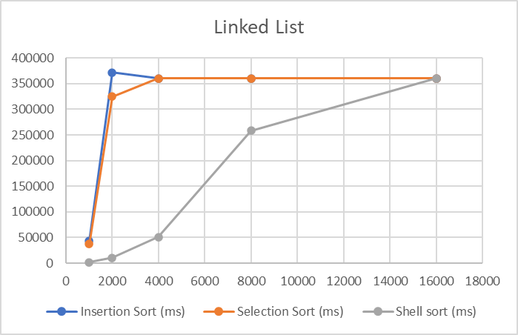

# **Maquina 2**

## **Resultados**

|  |  |  |  |
| --- | --- | --- | --- |
| Tamaño de la muestra (ARRAY_LIST) | Insertion Sort (s) | Selection Sort (s) | Shell Sort (s) |
| 1000 | 0.44 s | 0.47 s | 0.03 s |
| 2000 | 1.78 s | 2.06 s | 0.05 s |
| 4000 | 7 s | 7.88 s | 0.13 s |
| 8000 | 30 s | 34.22 s | 0.3 s |
| 16000 | 129.40 s | 144.38 s | 0.66 s |
| 32000 | Se demora más de 5 mins | Se demora más de 5 mins | 1.62 s |
| 64000 | Se demora más de 5 mins | Se demora más de 5 mins | 3.8 s |
| 128000 | Se demora más de 5 mins | Se demora más de 5 mins | 8.64 s |
| 256000 | Se demora más de 5 mins | Se demora más de 5 mins | 24.1 s |
| 512000 | La muestra es más grande de lo que hay | La muestra es más grande de lo que hay | La muestra es más grande de lo que hay |

Tabla 2. Comparación de tiempos de ejecución para los ordenamientos iterativos en la representación arreglo.

|  |  |  |  |
| --- | --- | --- | --- |
| Tamaño de la muestra (LINKED_LIST) | Insertion Sort (s) | Selection Sort (s) | Shell Sort (s) |
| 1000 | 30.25 s | 27.19 s | 1.42 s |
| 2000 | 263.51 s | 230.09 s | 8.15 s |
| 4000 | Se demora más de 5 mins | Se demora más de 5 mins | 32.72 s |
| 8000 | Se demora más de 5 mins | Se demora más de 5 mins | 186.20 s |
| 16000 | Se demora más de 5 mins | Se demora más de 5 mins | Se demora más de 5 mins |
| 32000 | Se demora más de 5 mins | Se demora más de 5 mins | Se demora más de 5 mins |
| 64000 | Se demora más de 5 mins | Se demora más de 5 mins | Se demora más de 5 mins |
| 128000 | Se demora más de 5 mins | Se demora más de 5 mins | Se demora más de 5 mins |
| 256000 | Se demora más de 5 mins | Se demora más de 5 mins | Se demora más de 5 mins |
| 512000 | La muestra es más grande de lo que hay | La muestra es más grande de lo que hay | La muestra es más grande de lo que hay |

Tabla 3. Comparación de tiempos de ejecución para los ordenamientos iterativos en la representación lista enlazada.

|  |  |  |
| --- | --- | --- |
| Algoritmo | Arreglo (ARRAYLIST) | Lista enlazada (LINKED_LIST) |
| Insertion sort | 2 | 3 |
| Selection sort | 3 | 2 |
| Shell sort | 1 | 1 |

Tabla 4. Comparación de eficiencia de acuerdo con los algoritmos de ordenamientos y estructuras de datos utilizadas.

## **Graficas**

* Cinco gráficas generadas por los resultados de las pruebas de rendimiento en la **Maquina 2.**
  + Comparación de rendimiento ARRAYLIST.

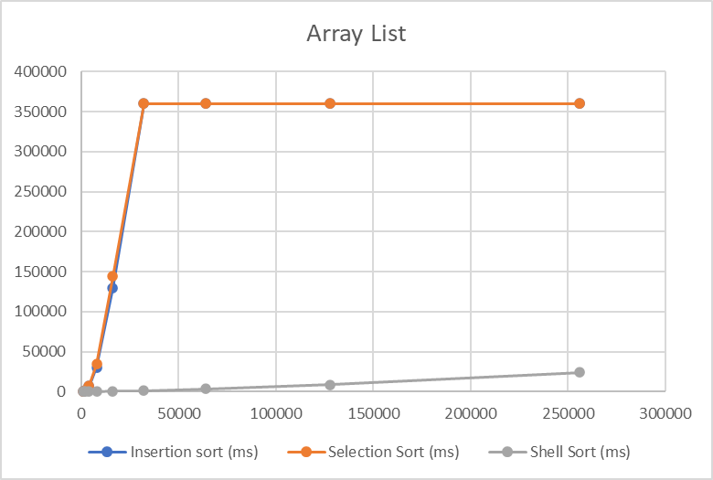

* + Comparación de rendimiento LINKED_LIST.

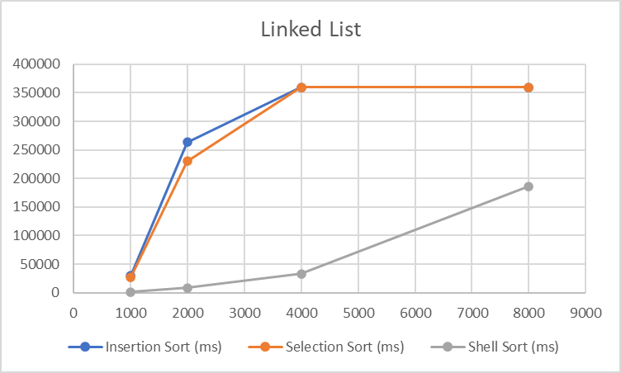

# **Preguntas de análisis**

1. ¿El comportamiento de los algoritmos es acorde a lo enunciado teóricamente?

Si, aunque en Linked lists el método de selección es un poco mas efectivo que el de inserción

1. ¿Existe alguna diferencia entre los resultados obtenidos al ejecutar las pruebas en diferentes máquinas?

Existe una pequeña diferencia, la maquina 2 resultó ser un poco mas rapida.

1. De existir diferencias, ¿A qué creen ustedes que se deben dichas diferencias?

Diriamos que es debido al procesador que tiene la maquina 2

1. ¿Cuál Estructura de Datos es mejor utilizar si solo se tiene en cuenta los tiempos de ejecución de los algoritmos?

Shellsort, ya que itera de manera más rápida que las otras dos estructuras.